**ТЕМА:**

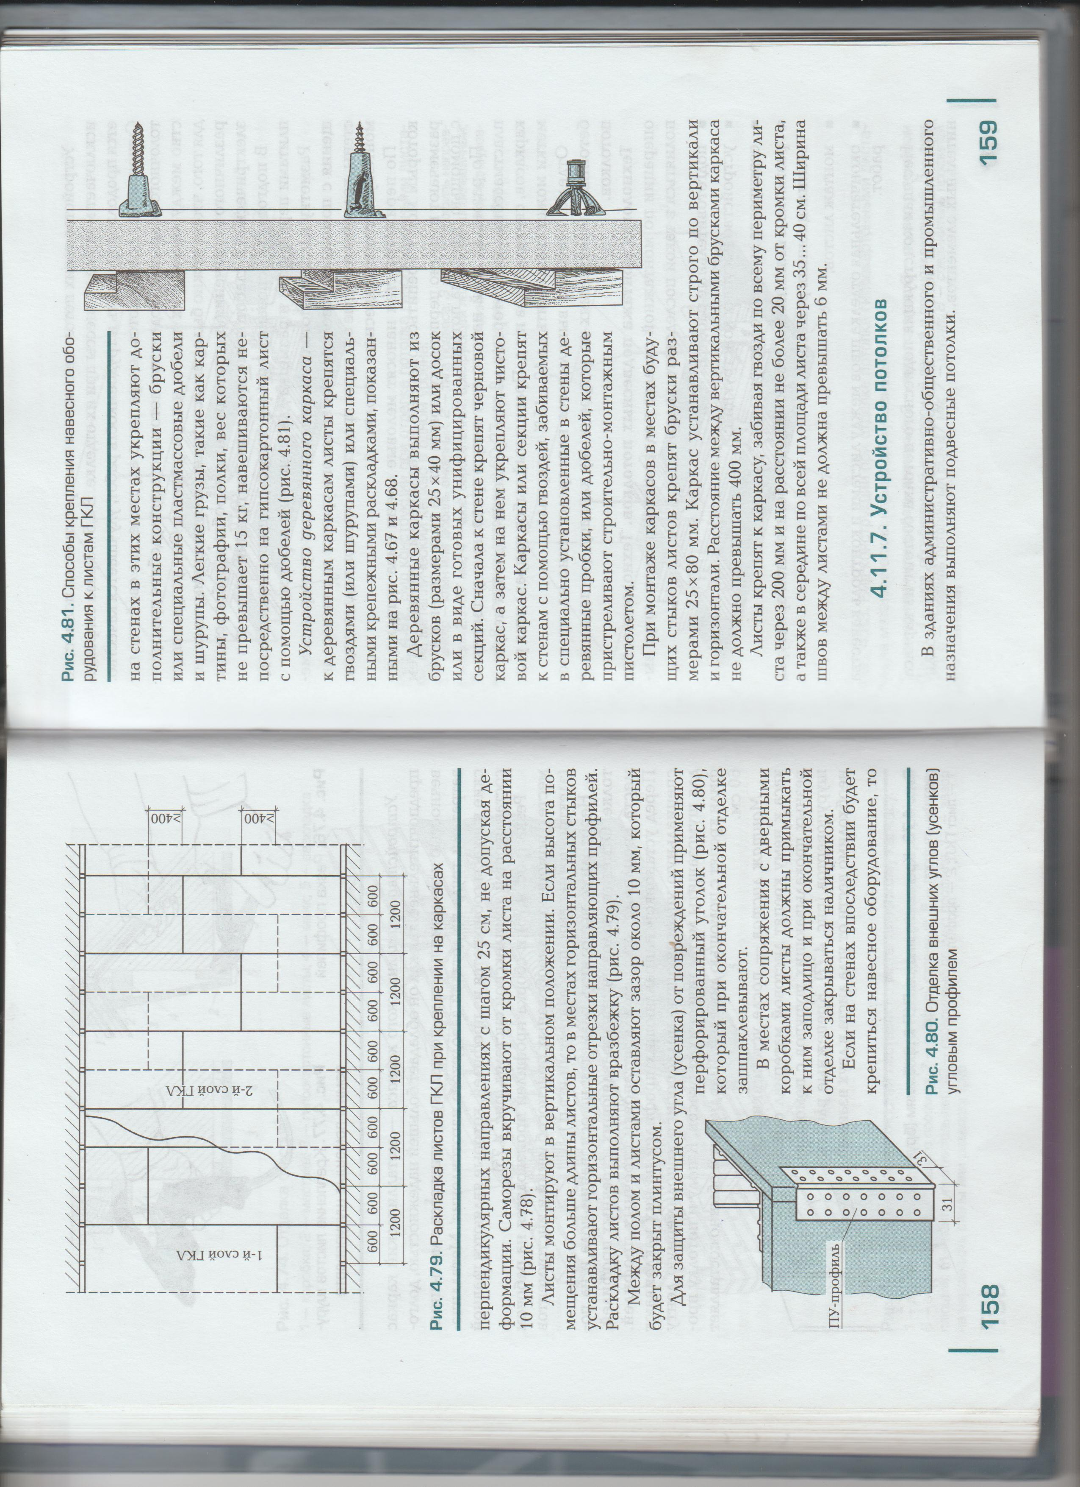

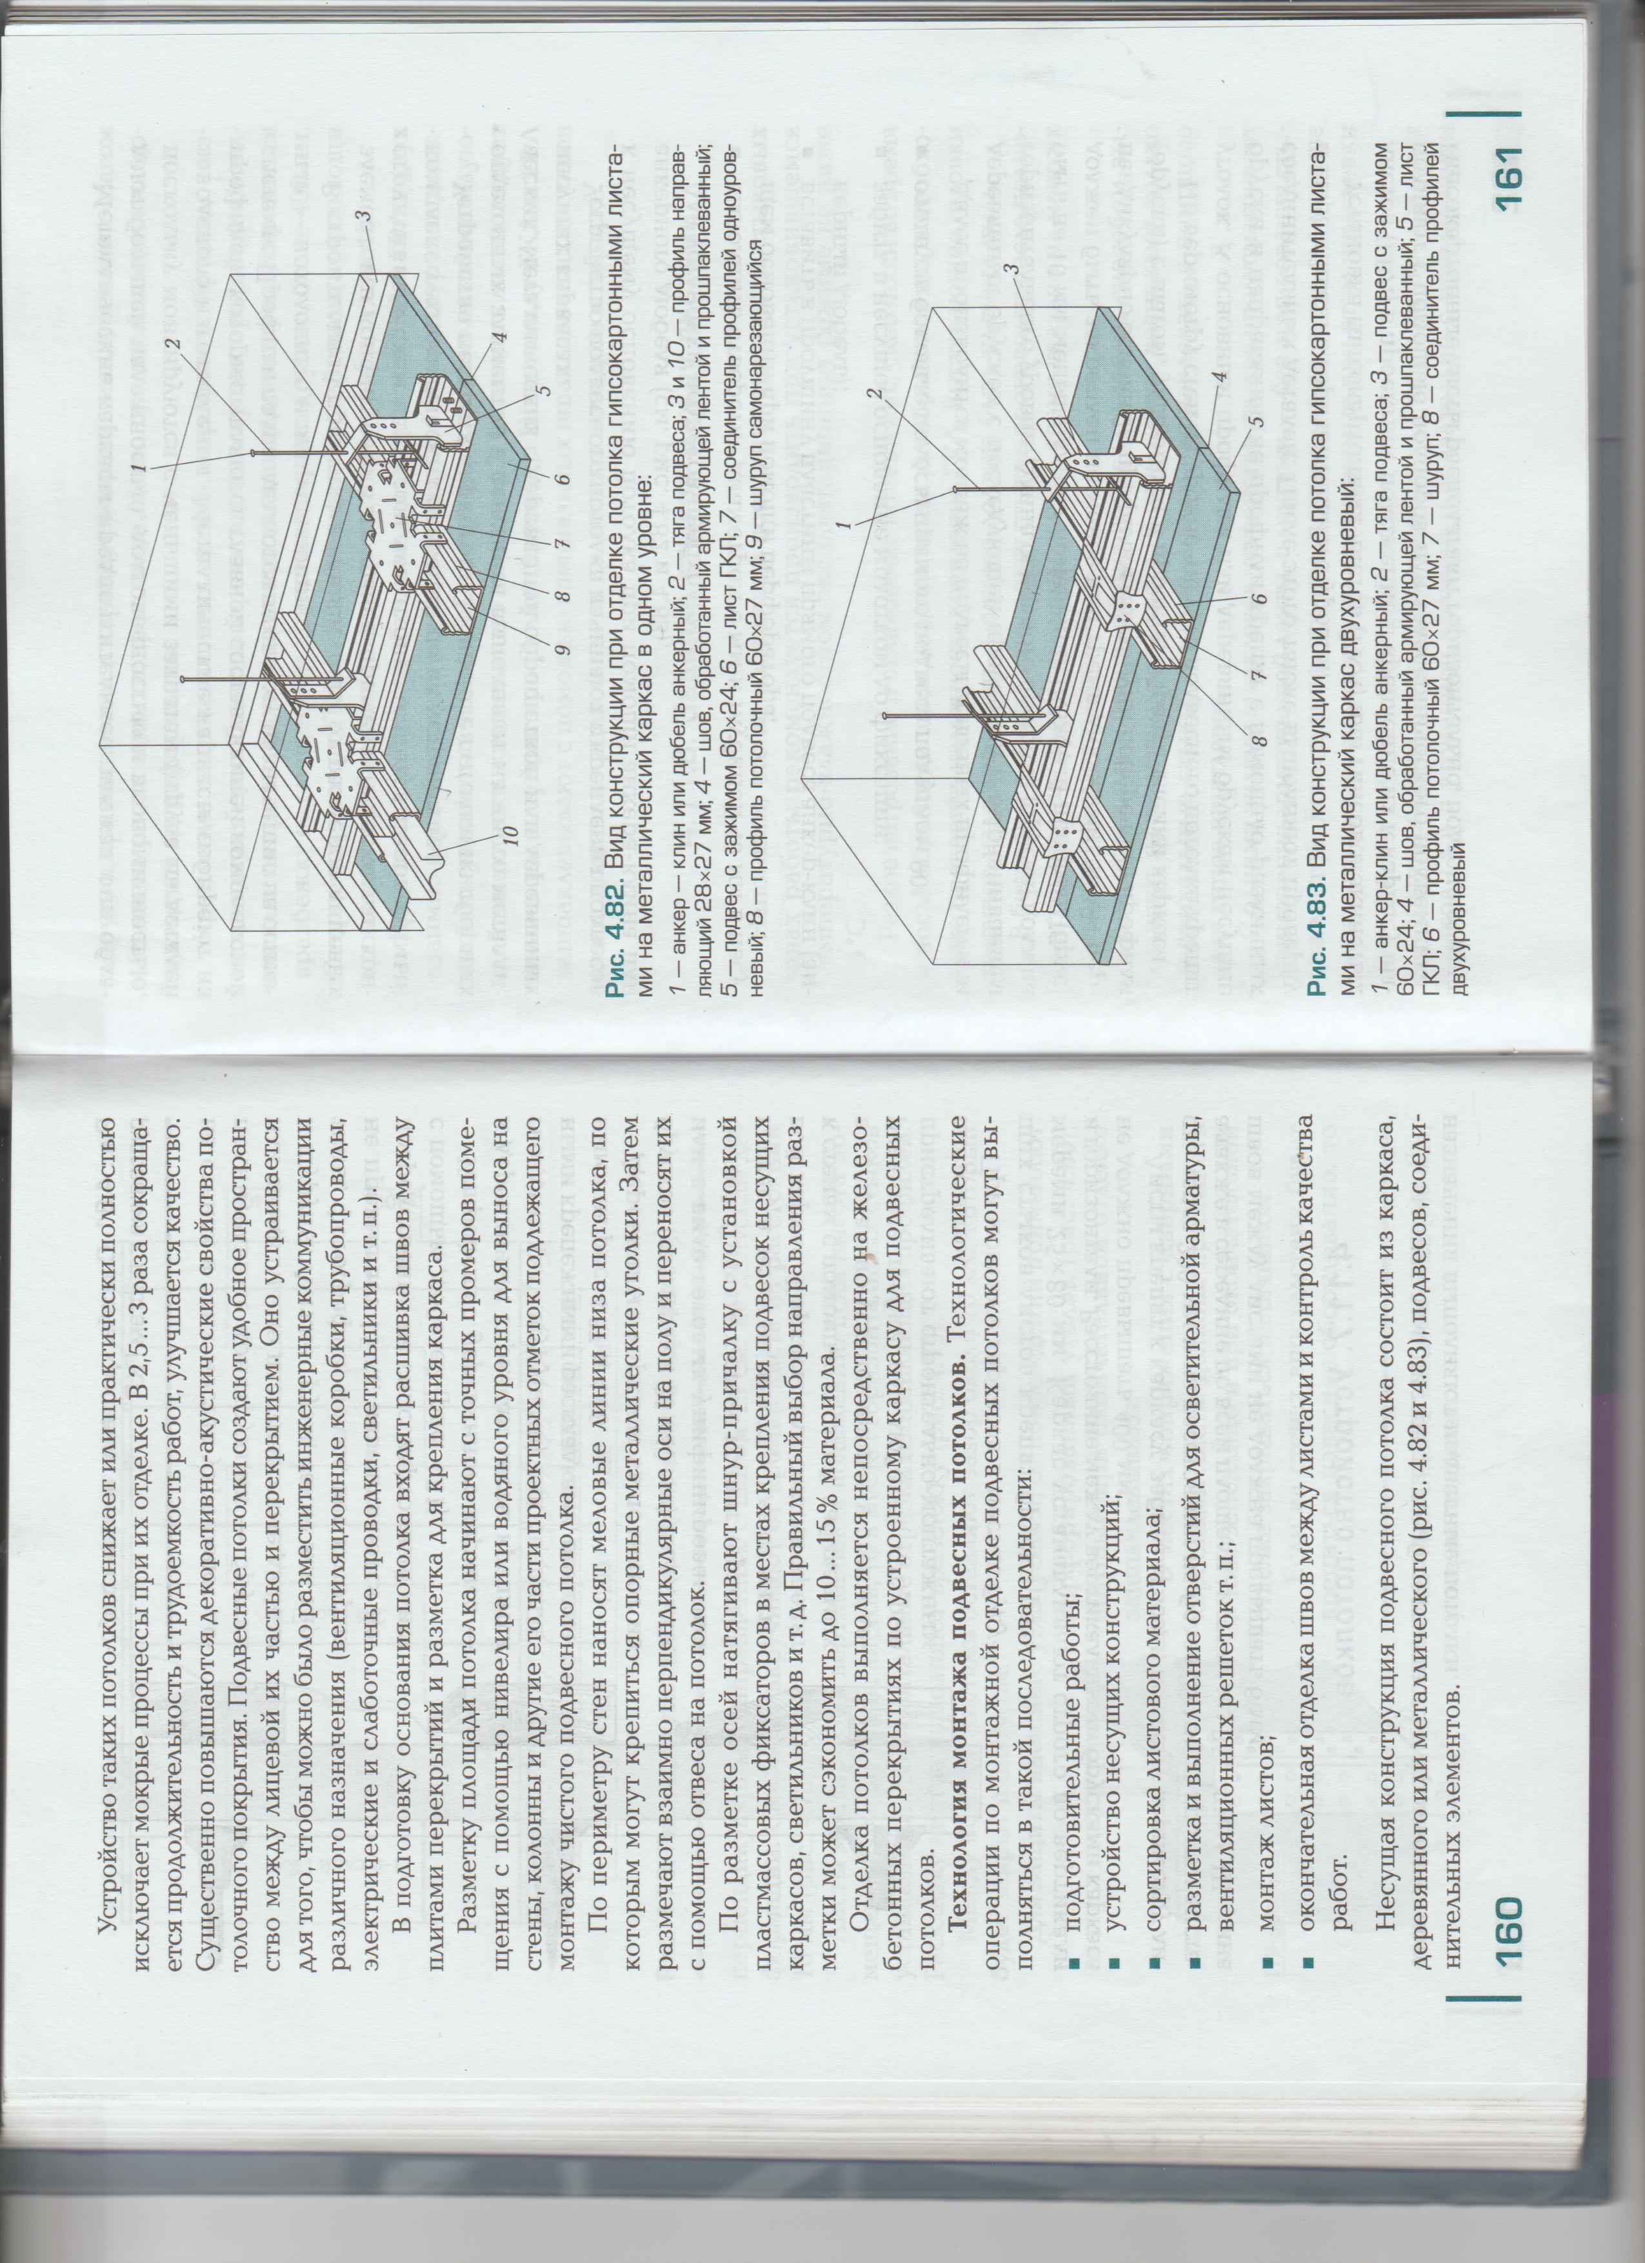



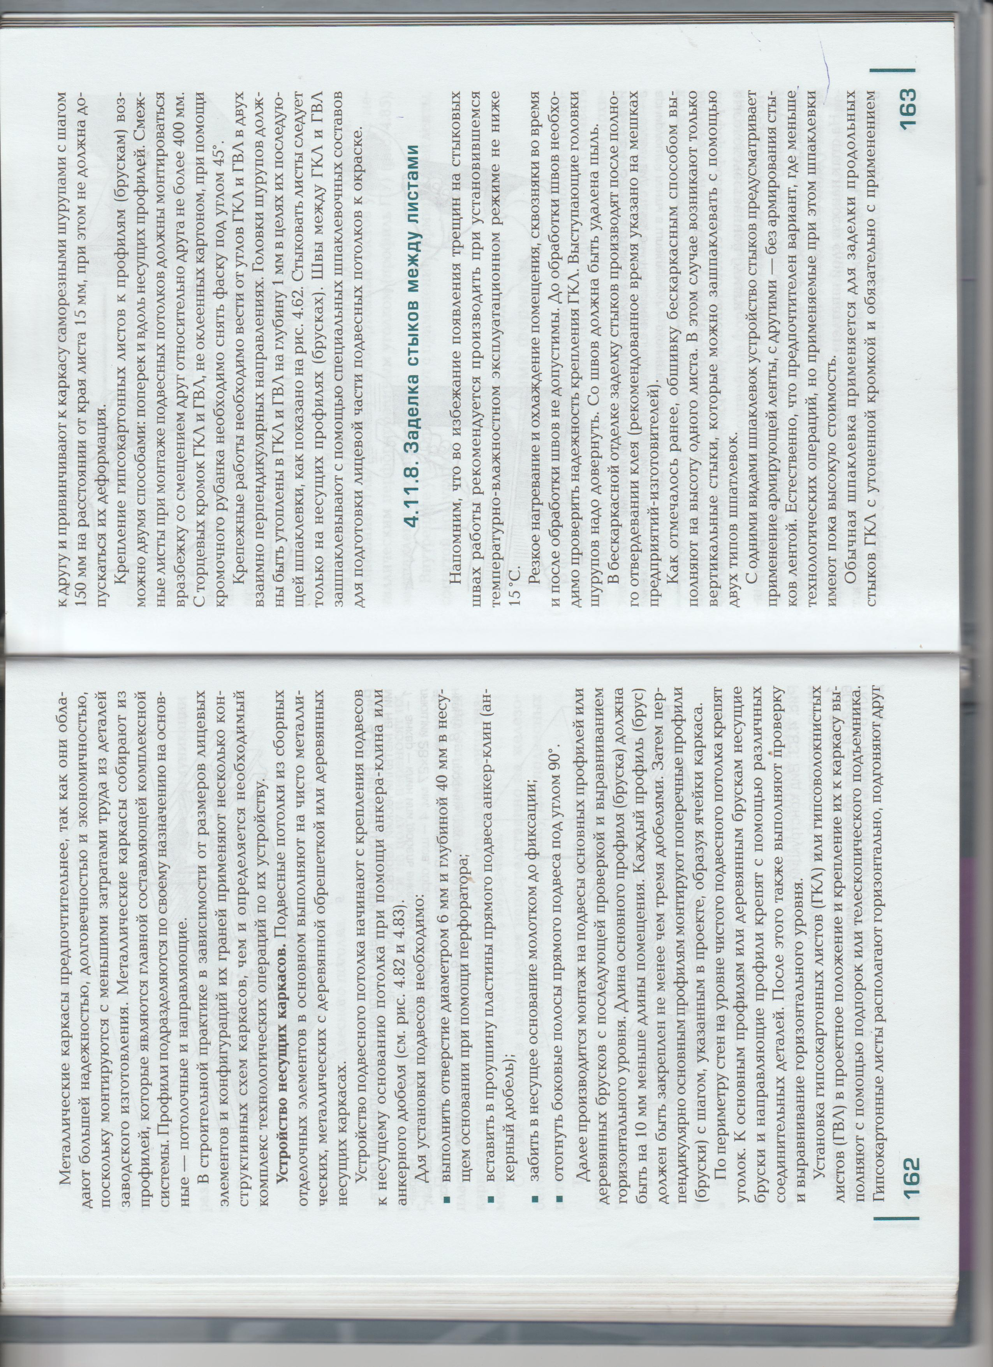



**ДОМАШНЕЕ ЗАДАНИЕ:**

1. **Прочитать параграф и сделать конспект;**
2. **Составить список всех необходимых материалов для устройства подвесных потолков.**